ŠKROB

SEMINARSKI RAD IZ HEMIJE II

Kandidat Mentor

SADRŽAJ:

UVOD……………………………………………………………………………………….2

1.ŠKROB …………………………………………………………………………………...3

1.1. Hemijski sastav škrobne granule 4

1.2. Struktura škroba 5

2.AMILOZA 6

3.AMILOPEKTIN 7

4. FIZIKALNA I FIZIKALNO - HEMIJSKA SVOJSTVA ŠKROBA…………..…….8

4.1. Želatinizacija 9

4.2. Škrobna pasta 10

4.3. Retrogradacija 11

5. HEMIJSKA I BIOHEMIJSKA SVOJSTVA ŠKROBA 12

5.1. Hidroliza škroba 12

5.2. Hidroliza katalizirana kiselinama 12

5.3. Enzimska hidroliza škroba 12

5.4. Oksidacija škroba 13

5.5. Esterifikacija škroba 14

5.6. Eterifikacija škroba 14

5.7. Pirolizaškroba……………………...…………...…………………………................13

6.ZAKLJUČAK………………………………………………………………..……….…14

7.LITERATURA……………… ………………………..……………………………....15

1

UVOD

Škrob je jedan od najzastupljenijih sastojaka u ljudskoj prehrani; proizvod koji se zbog svojih svojstava često koristi kao dodatak pri proizvodnji različitih prehrambenih proizvoda, gdje se upotrebljava kao sredstvo za stabiliziranje, ugušćivanje ili želiranje.

Škrob se u prirodi nalazi u obliku granula koje su netopljive u vodi. Zagrijavanjem tih škrobnih granula uz djelovanje mehaničkog naprezanja doći će do otapanja škroba, tzv. želatinizacija. Želatinizacija uključuje hidrataciju škroba zajedno s porastom volumena granula, razbijanja strukture, apsorpciju topline i gubitak kristaličnosti granula.

Retrogradacija je dinamičan proces koji uključuje stvaranje i razaranje veza između

škroba i vode. Tijekom retrogradacije dolazi do strukturne transformacije škrobnog gela.

2

1. ŠKROB

Škrob je ugljikohidrat, polisaharid, opće formule (C₆H₁₀O₅)_{n}, građen od jedinica glukoze koje su međusobno povezane glikozidnim vezama. Molekule škroba imaju mnogo hidroksilnih skupina, pa se mogu međusobno povezivati vodikovim mostovima, pri čemu nastaje škrobno zrno, čvrsta i kompaktna struktura, netopljivo u hladnoj vodi. Nastaje kao produkt asimilacije u lišću zelenih biljaka, te se nagomilava u obliku škrobnih granula u sjemenkama (žito, ječam, kukuruz, raž, riža), plodovima, korijenju (tapioka) i gomoljima

(krumpir) biljaka koje ga koriste kao rezervnu hranu tijekom mirovanja, klijanja i rasta.

Škrob je fini, bijeli prah, neutralan, bez mirisa, okusa po brašnu. Sastoji se od sitnih zrnaca koja se, s obzirom na porijeklo, razlikuju po obliku (okrugle, ovalne, poligonalne) i veličini.

Tablica 1 Veličina škrobnih granula pojedinih biljnih vrsta

Škrob | Veličina granule [jim] | Prosječna veličina [jim]
Voštana riža | 2 - 13 | 5.5
Visoko amilozni kukuruz | 4 - 22 | 9.8
Kukuruz | 5 - 25 | 14.3
Kasava | 3 - 28 | 14
Sijerak | 3 - 27 | 16
Pšenica | 3 - 34 | 6.5, 19.5
Slatki krumpir | 4 - 40 | 18.5
Aru - korijen | 9 - 40 | 23
Sago | 15 - 50 | 33
Krumpir | 10 - 70 | 36
Kana | 22 - 85 | 53

Vanjski dio zrna čini omotač od polisaharida amilopektina, a u unutrašnjosti se nalazi amiloza. Obje funkcije potpunom hidrolizom daju D - glukozu, a razlikuju se po stupnju polimerizacije, razgranatosti. Omjer amiloze i amilopektina različit je ovisno o porijeklu škroba.

3

1.1. Hemijski sastav škrobne granule

Škrobne granule sadrže 10 - 20% vode i malu količinu masnih tvari, proteina, fosfora i

anorganskih tvari u tragovima.

- voda

  - ovisi o relativnoj vlažnosti

  - pri normalnim uvjetima većina prirodnih škrobova ima vlažnost 10 - 20%

- masne tvari

  - žitarice sadrže 0.6 - 0.8% masnih tvari

  - kukuruz sadrži 0.5% masnih kiselina (palmitinsku, linolnu i oleinsku) i 0.1% fosfolipida

  - fosfolipidi se nalaze u obliku kompleksa amiloza - lipid

- proteini

  - žitarice sadrže 0.3 - 0.5% proteina, a krumpir i tapioka 0.1% i manje

- fosfor

  - kod žitarica u obliku fosfolipida

  - kod krumpira značajan udio kemijski vezanih fosfatnih grupa na C6 atomu glukoze amilopektina

- pepeo

  - tragovi anorganskih tvari

  - pepeo škroba krumpira ovisi o količini fosfatnih grupa, a kod škroba žitarica o udjelu fosfolipida

  - prisutni su Na, K, Ca, Mg

- miris

  - kod žitarica je posljedica oksidacije lipida, a slabiji miris škroba krumpira, tapioke i voštanog kukuruza rezultat je manjeg udjela lipida

4

Tablica 2 Prosječan sastav škrobne granule

Škrob | Udio vode | Lipidi (% na s. | Proteini (% na | Pepeo (% na s. | Fosfor (% na s.
 | (%)
 |  | tv.) | s. tv.) | tv.) | tv.)
Kukuruz | 13 | 0.6 | 0.35 | 0.1 | 0.015
Krumpir | 19 | 0.05 | 0.06 | 0.4 | 0.08
Pšenica | 14 | 0.8 | 0.4 | 0.15 | 0.06
Tapioka | 13 | 0.1 | 0.1 | 0.2 | 0.01
Voštani | 13 | 0.2 | 0.25 | 0.07 | 0.007
kukuruz
Riža | - | 0.8 | 0.45 | 0.5 | 0.1

Škrobna zrnca možemo identificirati pomoću polariziranog svjetla. Ukoliko škrobna zrnca osvijetlimo običnim svjetlom zadržat će ružičastu boju, što je tipično za škrob i druge rezervne tvari. Ako ih osvijetlimo polariziranom svjetlošću, bit će karakteristične bijele boje.

1.2. Struktura škroba

Dvije osnovne komponente iz kojih je izgrađen škrob se ravnolančana amiloza i razgranati amilopektin. Odnos amiloze i amilopektina, te njihova razgranatost ovise o porijeklu škroba. Vanjski dio škrobne granule građen je iz polisaharida amilopektina, a unutarnji dio od amiloze.

5

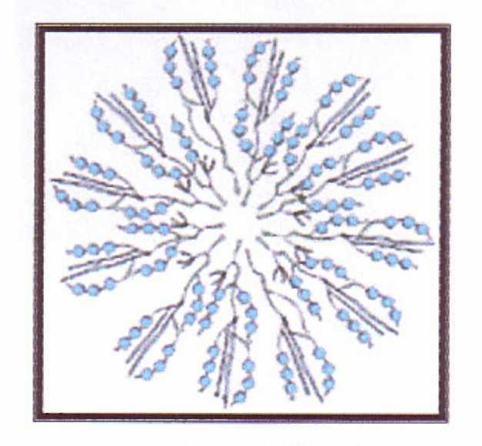

Slika 1 Orijentacija škrobnih molekula u granuli

Ispitivanjima je utvrđeno da škrobna zrnca imaju semikristalnu građu, odnosno, posjeduju amorfna (neuređena) i kristalna (uređena) područja gdje su polimerni lanci povezani vodikovim vezama. Kristaličnost se povezuje s amilopektinskom komponentom škrobne granule, dok se amilozna komponenta povezuje s neuređenim ili amorfnim područjem.

2. AMILOZA

Amiloza je polimer sastavljen od gotovo nerazgranatog lanca sa 500 - 1500 molekula a - D - glukoze povezanih a -1,4 glikozidnim vezama. Molekulska masa amiloze ovisi o porijeklu, a kreće se od 10⁵ do 10⁶.

Analiza amiloze X - zrakama pokazuje da su lanci u obliku heliksa spiralno spleteni, tako da unutar njih ima upravo dovoljno mjesta da se smjesti molekula joda, te je baš taj kompleks amiloza - jod odgovoran za plavu boju kompleksa škrob - jod. Hidrolizom amiloze dobije se D (+) - maltoza kao jedini disaharid i D (+) - glukoza kao jedini monosaharid.

6

Slika 2 Struktura molekule amiloze

3.
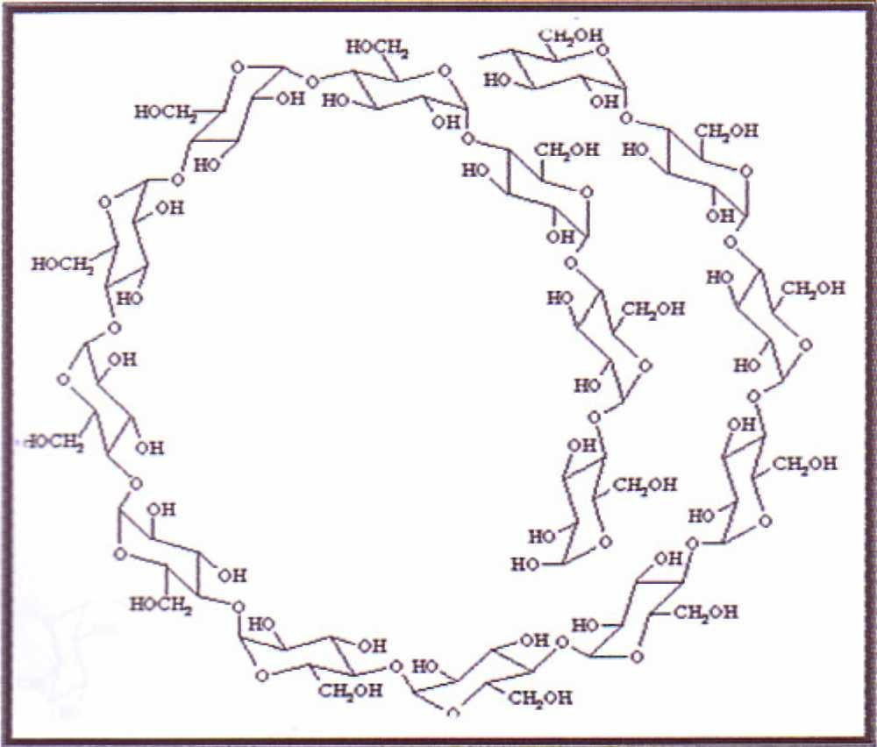

AMILOPEKTIN

7

Amilopektin je razgranati polimer sastavljen od glukoznih jedinica povezanih a -1,4 glikozidnim vezama u strukturu ravnog lanca, a -1,6 glikozidnim vezama na mjestima grananja, te ponekom a -1,3 glikozidnom vezom, što molekuli daje razgranat oblik.

Amilopektin je jedna od najvećih molekula u prirodi s molekulskom masom od 10⁷ do 10⁹, vrlo razgranate strukture koja se sastoji od nekoliko stotina kratkih lanaca, a svaki lanac ima oko 20 - 25 jedinica D - glukoze. Jedan taj lanac povezan je preko C1 atoma na C6 atom sljedećeg lanca.

Struktura amilopektina određena je upotrebom različitih enzima koji razgrađuju molekulu na sebi specifičan način. Tako P - amilaza razgrađuje škrob polazeći od nereducirajućeg kraja i cijepa svaku drugu a -1,4 glikozidnu vezu, ali ne može cijepati mjesta grananja. Kao rezultat djelovanja ovog enzima nastaju različiti dekstrini i maltoza. Enzimi koji mogu cijepati a -1,6 glikozidne veze su pululunaza i izoamilaza čijim djelovanjem nastaju kraći linearni lanci. Pululunaza cijepa bočne lance sa dvije ili više glukoznih jedinica, a izoamilaza sa najmanje 3 glukozne jedinice.

Amilopektin je građen iz 3 tipa lanaca:

- A - lanci: ravnolančani dio u kojem su anhidroglukozni ostaci povezani a - 1,4 vezama

- B - lanci: izgrađeni od glukoznih ostataka povezanih a -1,4 i a -1,6 vezama

- C - lanci: izgrađeni od anhidroglukoznih jedinica povezanih a -1,4 i a -1,6 vezama i reducirajuće grupe na kraju lanca C1

Amilopektin u reakciji s jodom daje boju slabijeg intenziteta (purpurnu boju).
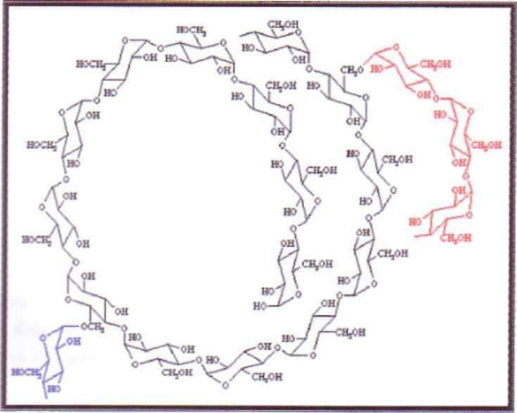

4. FIZIKALNA I | FIZIKALNO -
HEMIJSKA | SVOJSTVA
ŠKROBA | Slika 3 Struktura molekule amilopektina
 | 8

4.1. Želatinizacija

Prirodni škrobovi nisu topljivi u vodi na temperaturi ispod temperature njihove želatinizacije., što omogućava laku ekstrakciju granula škroba iz biljnog materijala.

Ukoliko se vodena suspenzija škroba zagrijava dolazi do reverzibilne hidratacije u amorfnom području, odnosno do laganog bubrenja granula, koje se sušenjem mogu vratiti u prvobitno stanje. Pod bubrenjem podrazumijevamo sposobnost čvrstog materijala da u kontaktu s tekućinom povećava svoju masu i volumen, mijenjajući pri tome svoja mehanička svojstva, prvenstveno čvrstoću i elastičnost.

Proces bubrenja ovisi o duljini i građi makromolekula, odnosno stupnju polimerizacije. Linearne molekule lakše bubre nego razgranate.

U početnoj fazi bubrenja kristalna područja nisu dostupna za vodu. Daljnjim zagrijavanjem dolazi do razaranja strukture i dodatnog bubrenja. Uslijed razaranja međumolekularnih veza i stvaranja vodikovih mostova s molekulama vode kristalna forma mijenja svoju strukturu i gubi optičku aktivnost.

U narednoj fazi dolazi do porasta temperature, granule kontinuirano primaju vodu i naglo ekspandiraju. Djelovanjem naprezanja dolazi do pucanja veza u kristalnom području, pri čemu se stvaraju nove strukture i škrob postaje ljepljiv. Taj proces nazivamo likvefakcija.

Posljedica vezivanja vode, povećanja volumena, kidanja makromolekularnih veza i sljepljivanje molekula je povećanje viskoznosti do određenog maksimuma.

Temperatura želatinizacije ovisi o porijeklu škroba, ali i o veličini škrobnih granula, te zbog toga škrob želira u nekom temperaturnom intervalu od 8 do 10 °C, specifičnom za pojedine vrste.

Osim temperature želiranja, različiti škrobovi imaju i različitu entalpiju želiranja

(AH_{gel}). Kukuruzni i rižin škrob želiraju pri višim temperaturama nego pšenični i krumpirov škrob, dok su vrijednosti entalpije više za pšenični i krumpirov škrob.

9

4.2. Škrobna pasta

Škrob se često upotrebljava u obliku gela koji se dobiva hlađenjem škrobne paste. Ukoliko hladimo škrobnu pastu, lanci škroba gube energiju, vodikove veze postaju čvršće, te se dobije čvrsti gel. Svojstva škrobne paste određena su vrstom škroba, koncentracijom škroba, uvjetima tijekom zagrijavanja (pH, temperatura, vrijeme zagrijavanja), te prisutnošću drugih tvari. Škrobne paste mogu sadržavati granule koje nisu nabubrile, djelomično ili potpuno nabubrene granule, dijelove nabubrenih granula, nakupine nabubrenog škroba i talog retrogradnog škroba.

Tablica 2 Svojstva škrobnih pasta

Škrob | Viskoznost | Bistroća | Otpor smicanju | Stupanj
 |  |  |  | retrogradacije
Kukuruzni | Srednja | Neprozirna | Srednji | Visok
Krumpirov | Vrlo visoka | Prozirna | Srednje nizak | Srednji
Pšenični | Srednje visoka | Neprozirna | Srednji | Visok
Tapiokin | Visoka | Prozirna | Nizak | Nizak
Voštani kukuruzni | Srednje visoka | Prozirna | Nizak | Vrlo nizak
Rižin | Srednje niska | Neprozirna | Srednji | Visok
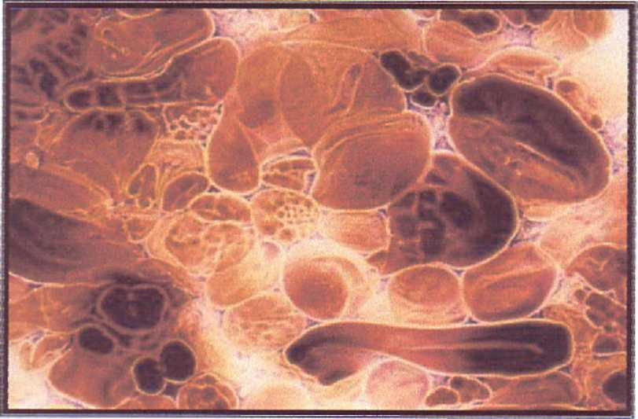

Slika 4 Mikroskopski izgled škrobne paste

10

4.3. Retrogradacija

Retrogradacija je proces pri kojem nabubreni i elastični sustavi bivaju reorganizirani, pod određenim hidrotermičkim uvjetima. Pri hlađenju i stajanju sustav spontano prelazi u stanje s manjim sadržajem energije. Pri tome dolazi do vezivanja susjednih polimera preko vodikovih mostova, što je povezano s gubitkom topljivosti. Škrobni gel vremenom postaje čvršći, uz preraspodijelu vode. u jako razrijeđenim otopinama škroba rekristalizira amiloza, dok je u otopinama povećanih koncentracija za retrogradivne promjene odgovoran amilopektin. Retrogradacija škrobne paste ima sljedeće učinke:

- Porast viskoznosti

- Pojava neprozirnosti i mutnoće

- Stvaranje netopljive "kore" na vrućoj pasti

- Taloženje netopljivih čestica škroba

- Sinereza

Stajanjem ili zamrzavanjem gela škrobni lanci imaju tendenciju udruživanja, vodikovi mostovi pucaju i voda izlazi iz sustava. Ova pojava je poznata kao sinereza.

Retrogradacija je najviše izražena kod pH 5 - 7, usporena kod pH<2 i prestaje kad je pH>10. stupanj retrogradacije povećava se sniženjem temperature i povećanjem udjela škroba, a opada u prisutnosti soli jednovalentnih aniona i kationa, Ca(NO3)2 i uree.

Učinak količine vode na retrogradaciju ovisi o molekulskoj strukturi škroba. Također, količina vode i temperatura želatinizacije imaju različit učinak na retrogradaciju.

11

5. HEMIJSKA I BIOHEMIJSKA SVOJSTVA ŠKROBA

5.1. Hidroliza škroba

Škrob je vrlo podložan hidrolizi, odnosno razgradnji svojih makromolekula u reakciji s vodom, a ta se reakcija katalizira kiselinama ili enzimima.

Kod hidrolize škroba kidaju se veze između pojedinih njegovih glukozidnih strukturnih jedinica uz primanje vode, tj. teče reakcija suprotna sintezi. Ako je ta reakcija samo djelomična, nepotpuna, reakcijski će proizvod sadržavati mnoštvo različitih fragmenata, uglavnom u obliku monosaharida, disaharida i oligosaharida (glukoza, maltoza, maltotrioza, panoza, maltotetraoza...). Ako je, međutim, razgradnja škroba hidrolizom potpuna krajnji proizvod je samo glukoza.

5.2. Hidroliza katalizirana kiselinama

Hidroliza katalizirana sulfatnom, kloridnom ili fosfatnom kiselinom, uglavnom je djelomična hidroliza. Vrlo blagom kiselinskom hidrolizom dobivaju se neki od pripravaka koji služe za proizvodnju niskoviskoznih škrobnih pasta. Nešto intenzivnijom kiselinskom hidrolizom škroba proizvode se različiti glukozni sirupi, važni za prehrambenu industriju. Potpuna hidroliza škroba samo se iznimno provodi kiselinskom hidrolizom.

Kiselinska hidroliza škroba popraćena je i štetnim sporednim reakcijama, osobito ireverzibilnom dehidratacijom glukoze, te tvorbom obojenih tvari koje kompliciraju daljnji postupak i smanjuju iscrpak glavnog proizvoda.

5.3. Enzimska hidroliza škroba

Do enzimske hidrolize škroba dolazi uslijed djelovanja aminolitičkih enzima.

Najvažniji amilolitički enzimi su a - amilaza, P - amilaza i y - amilaza. a - amilaza katalizira hidrolizu škroba na a -1,4 glikozidnim vezama njegovih makromolekula. Time se te makromolekule razgrađuju u manje, s a - konfiguracijom na reduktivnom kraju. Osnovno je obilježje hidrolize škroba katalizirane P - amilazom postupno odcjepljivanje maltoznih jedinica od reduktivnih krajeva amiloze i amilopektina. Glukoamilaza katalizira hidrolizu i

12

jedne i druge komponente škroba postupnim izravnim odvajanjem molekula glukoze s nereduktivnih krajeva.

Škrob se sastoji od amiloze i amilopektina. U početku ukomljavanja molekule škroba se brzo razgrađuju uz hidrolizu, što karakterizira promjenu jodne reakcije. Jedna od najkarakterističnijih reakcija škroba je intenzivno modra boja s jodom. Ona ukazuje na prisustvo škroba. Utjecajem a - i P - amilaze , u prisustvu vode, škrob se rastvara na maltozu i dekstrin. Kod tog raspadanja škroba nastaje obično 80% maltoze i 20% dekstrina. Postotak nije stalan već se mijenja pod utjecajem temperature. Sve u svemu, djelovanje enzima traje dok se između dekstrina i maltoze ne postigne određena ravnoteža. Enzimska hidroliza škroba odigrava se istovremeno pod utjecajem i a i P - amilaze. Postepenom razgradnjom molekula maltoze od molekula škroba nastaje amilodekstrin, koji s otopinom joda daje ljubičasto obojenje. U daljnjoj fazi razgradnje pod utjecajem enzima iz amilodekstrina odcjepljivanjem maltoze nastaje eritrodekstrin, koji s jodom daje crveno obojenje. Daljnjim djelovanjem iz eritrodekstrina se razdvaja maltoza pa nastaje ahrodekstrin, koji ne boji jodnu otopinu. Konačno nastaje maltoza i maltodekstrin koji a jodom ne reagira, odnosno ne izaziva promjenu boje. Budući ovakva razgradnja dovodi do šećera, proces se naziva ošećerenje.

5.4. Oksidacija škroba

Za oksidaciju škroba najviše se upotrebljavaju perjodatna kiselina i alkalijski hipokloriti.

Oksidacijom s perjodatnom kiselinom kidaju se veze među atomima ugljika na položajima 2 i 3, uz nastajanje aldehidnih skupina na njima. Proizvod tog procesa se naziva škrob - dialdehid.

Oksidacijom škroba alkalijskim hipokloritima, pri temperaturama nižim od temperature želiranja, aldehidne se skupine stvaraju na ugljikovim atomima na položaju 6 u prstenu anhidroglukoze, ali bez kidanja veza. Aldehidne skupine se mogu dalje oksidirati tvoreći karboksilne skupine.

13

- Esterifikacija škroba

Škrob ima prosječno po jednu primarnu i po dvije sekundarne hidroksi grupe po glukoznoj strukturnoj jedinici. Već prema tome koliko tih skupina reagira, nastaju škrobni monoesteri, diesteri ili triesteri.

Esterifikacija škroba je moguća i organskim i anorganskim kiselinama, njihovim kiselim solima, anhidridima ili kloridima.

- Eterifikacija škroba

Od reakcija eterifikacije škroba najvažnije su njegove reakcije s epoksidima, pri čemu nastaju hidroksi alkil eteri i njima srodni derivati. Tako se reakcijama s propilen oksidom dobiva škrobni hidroksipropil - eter. Među ostalim eterskim derivatima škroba najvažniji su tzv. kationski škrobovi, u kojima je škrob eterski vezan u kationu neke soli, npr. u amonij kloridu.

- Piroliza škroba

Pri višim temperaturama škrob se razgrađuje u pirodekstrine. Ta je razgradnja ne samo termička nego i hidrolitička, jer zbog prisutnosti vode u sustavu nastupa katalitičko djelovanje kiseline, koja se zbog toga i dodaje. Ponekad se piroliza škroba katalizira i alkalijama.

14

6. ZAKLJUČAK

Škrob je, kao što smo pokazali, organska tvar podložna promjenama strukture i razgradnje tijekom procesa proizvodnje. Fizikalna svojstava, kao što su želatinizacija i retrogradacija, imaju velik utjecaj u prehrambenoj industriji. Kemijskim i biokemijskim svojstvima pokazali smo načine razgradnje škroba i njegove produkte.

Svega se 20% svjetske proizvodnje škroba koristi izravno kao nativni škrob, 60% škroba se prevodi u hidrolizate, a preostalih 20% u ostale derivate.

Škrob ima široku primjenu u prehrambenoj industriji:

- U proizvodnji smrznute hrane

- Pri konzerviranju

- Pri preradi žitarica i proizvodnji grickalica

- U pekarskoj industriji

- U proizvodnji slastica

- U proizvodnji mliječnih proizvoda

- U proizvodnji proizvoda na bazi mesa

- U proizvodnji preljeva, juha i umaka.

Osim u prehrambene svrhe škrob se u velikoj mjeri koristi u metalnoj, tekstilnoj, kozmetičkoj i farmaceutskoj industriji, te u industriji papira.

Posebnu skupinu derivata na bazi škroba predstavljaju modificirani škrobovi, čija je primjena zbog njihovih svojstava sve šira. Kemijski modificirani škrobovi pokazuju veću stabilnost prema promjeni pH, temperature, smicanju, te ciklusima zamrzavanje - odmrzavanje, u odnosu na nativne škrobove.

15

- LITERATURA

  - Tehnička enciklopedija. Leksikografski zavod Miroslav Krleža, Zagreb, 1963.

  - Vajdić, R.: Utjecaj hidrokolida na reološka svojstva voštanog kukuruznog škroba.

  - Đuza, I.: Utjecaj temperature na reološka svojstva voštanog kukuruznog škroba.

  - Lovrić, T.: Procesi u prehrambenoj industriji s osnovama prehrambenog inženjerstva.

Hinus, Zagreb, 2003.

www.maturski.org

16

